Bon de commande Devis Bon de livraison

|  |  |
| --- | --- |
| Entreprise : NOM + FORME JURIDIQUE | Contact : PERSONNE DE CONTACT |
| TVA : BE XXXX.XXX.XXX | Date de livraison : Cliquez ici pour choisir une date |
| Adresse : RUE + N°, CODE POSTAL, VILLE, PAYS | Adresse de livraison : RUE + N°, CODE POSTAL, VILLE, PAYS |
| Téléphone : PREFIXE + NUMERO | Mail : XXXX@XXXX.XXX |

**Numéro de bdc/devis/bdl : Ne pas complétez ! Réservé à MBC-Solutions**

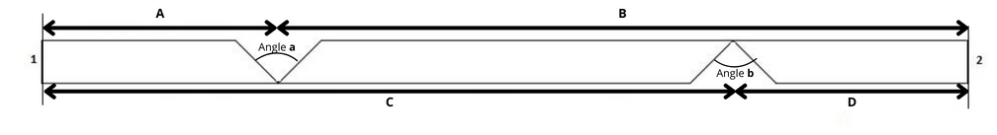

Nombre de plaques : Indiquez ici la quantité désirée

Longueur : 2600mm / 2800mm / 3000mm

Type de plaque : A / RF / WR

Coupe cotée : 1.  aba / gbc

2.  aba / gbc

Epaisseur : 10mm / 12.5mm / 15mm / 18mm

Angle : **a**:  45° /  90° -- **b**:  45° /  90°

|  |  |  |  |
| --- | --- | --- | --- |
| **A** | **B** | **C** | **D** |
| MESURE **mm** | MESURE **mm** | MESURE **mm** | MESURE **mm** |

Commentaires : …………………………